2024─2025学年第1学期
《云计算与大数据处理技术》课程考试试卷(A卷)
本试卷适用专业：软件工程 考试时间：110分钟 考试方式：闭卷

题号 | 一 | 二 | 三 | 四 | 五 | 总分 | 评卷人
得分

一、选择题(每小题2分，共20分) （答案写表格内，否则不计成绩）
得分

题号 | 1 | 2 | 3 | 4 | 5 | 6 | 7 | 8 | 9 | 10
答案 | D | C | B | D | B | D | A | D | C | D

二、填空题(每小题2分，共20分)
得分

- 私有云、混合云
- 软件即服务（SaaS）、平台即服务（PaaS）、基础设施即服务（IaaS）
- 去中心的架构
- 微服务请求者、微服务注册中心、发现、绑定
- 使用的存储量
- 使用虚拟化软件在一台虚拟机上虚拟出一台或多台虚拟计算机系统
- SLA（服务等级协议）、计费管理
- 数据量大、快速、多样、价值密度低
- HDFS
- Hbase

三、简答题(每小题5分，共20分)
得分

1. 云管理相比于传统管理有哪些优势？
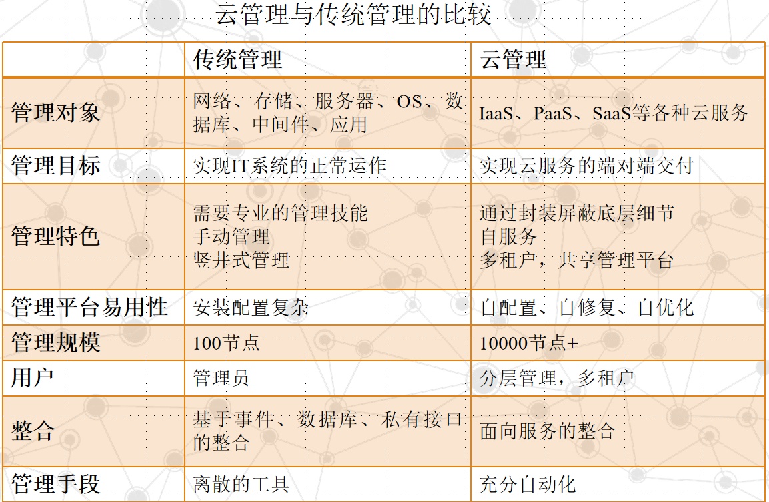
- 降低硬件成本：传统管理通常需要企业自行购买和维护服务器、网络设备等IT基础设施，而云管理则无需这些硬件投入。企业可以通过互联网访问云端资源，从而大幅削减系统导入费用。
- 节省运维成本：云管理提供商负责系统的维护、升级和安全保障，企业无需配备专业的IT团队进行这些工作。这降低了企业的运维成本，并允许企业将更多的人力资源投入到核心业务中。
- 随时随地访问：云管理允许企业员工在任何地点、任何时间通过互联网访问系统资源，提高了工作效率和便捷性。
- 实时更新与维护：云管理系统的升级和维护由服务提供商统一进行，企业无需担心版本落后或停机维护的问题。这确保了系统始终保持在最新状态，并能够及时响应市场变化。
- 自动化运维：云管理支持自动化运维，能够自动监控系统运行状态、预测潜在问题并进行预警。这降低了运维人员的工作负担，提高了系统的稳定性和可靠性。
（1点一分，写出3及带点以上3分，给出解释5分）

2. GFS采用了哪些容错措施来确保整个系统的可靠性？
1. Master容错（1分）
具体来说，Master上保存了GFS文件系统的三种元数据
- 命名空间：也就是整个文件系统的目录
- Chunk与文件名映射表
- Chunk副本的位置信息，每一个chunk默认有三个副本
对于前两种数据，GFS通过操作日志文件来提供容错功能（2分）。第三种元数据信息则直接保存在啊各个chunk server上，当master启动或chunk server向master注册时自动完成。为了防止master彻底死机，还提供了Master远程的实时备份（3分）。
- Chunk Server容错（4分）
每个chunk 存储多个副本（默认为三个），分别存储在不同的chunk server上。（5分）

3. 简要阐述Yarn的核心组件及功能。
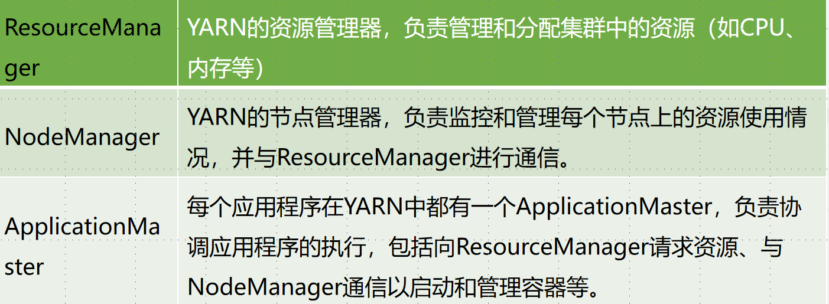
ResourceManager （1分）功能（1分）
NodeManager（1分）功能（1分）
applicationMaster （1分）

4. 简要阐述云计算与大数据的关系。
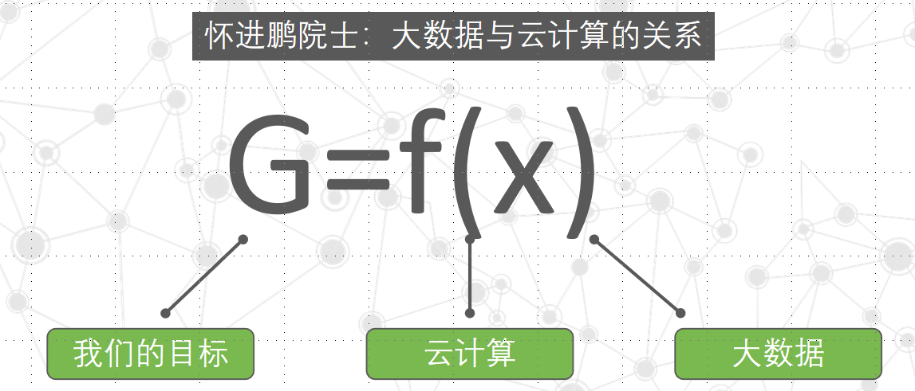

两者相辅相成（1分）：云计算是处理大数据的手段，大数据与云计算时一枚硬币的正反面（3分）。没有大数据，就不需要云计算。没有云计算，就无法处理大数据（5分）。从应用上讲，大数据离不开云计算，大数据是云计算的的应用案例之一，云计算是大数据的实现工具之一。
意思对即可

四、论述题(判断以下说法的正确性，并阐述理由。每小题10分，共20分)
得分

1. 企业在使用大数据分析进行决策时，应当完全依赖数据结果，而忽略人类的直觉和经验。
企业在使用大数据分析进行决策时，完全依赖数据结果而忽略人类的直觉和经验是一个过于绝对化的观点（2分）。实际上，这两者之间应该保持一种平衡，而不是非此即彼的关系。大数据分析确实为决策提供了强大的支持，它能够处理和分析海量的数据，发现其中的模式和趋势，为决策提供客观、量化的依据。数据驱动的决策可以提高决策的准确性和效率，减少人为因素的干扰（6分）。然而，人类的直觉和经验同样具有不可忽视的价值。直觉和经验往往基于长期的学习、实践和观察，它们能够帮助人们识别数据背后的复杂性和不确定性，以及数据可能无法完全反映的潜在因素。此外，人类的创造力和灵活性也是数据分析无法替代的，它们能够推动创新，发现新的机会和解决方案（10分）。因此，企业在使用大数据分析进行决策时，应该综合考虑数据结果和人类的直觉与经验。
2. 云计算能够大幅节约成本，规模是其主要原因，若企业要建设自己的私有云，就没有成本优势了。
这种观点不正确，仍然会有数倍的优势（2分）。一方面，硬件采购成本还会节约好几倍，这是因为云计算的容错能力很强，使得我们可以使低端硬件代替高端硬件（6分）；另一方面，云计算的管理是高度自动话的，极小需要人工干预，可以大大减少管理人员的数量（10分）。
五、绘图题(每小题10分，共20分)
得分

1. 结合Client（客户端）、Master（主服务器）、Chunk Server（数据块服务器），绘出GFS的系统架构图。

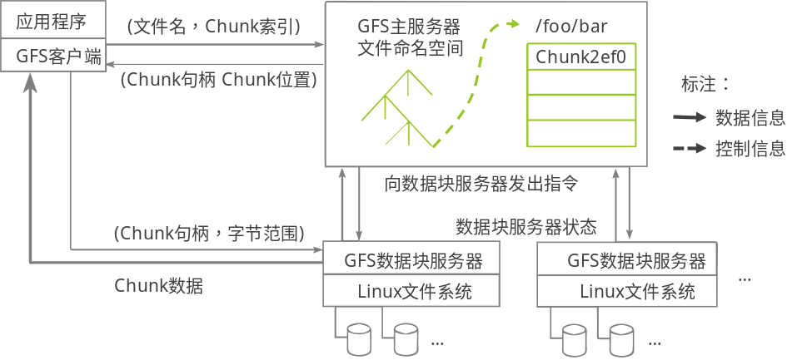
GFS主服务器（4分），GSF数据库服务器（3分），应用程序（3分）

2. 结合Mapper、Reducer、输入数据和输出数据，绘制一个MapReduce工作流程的系统架构图。
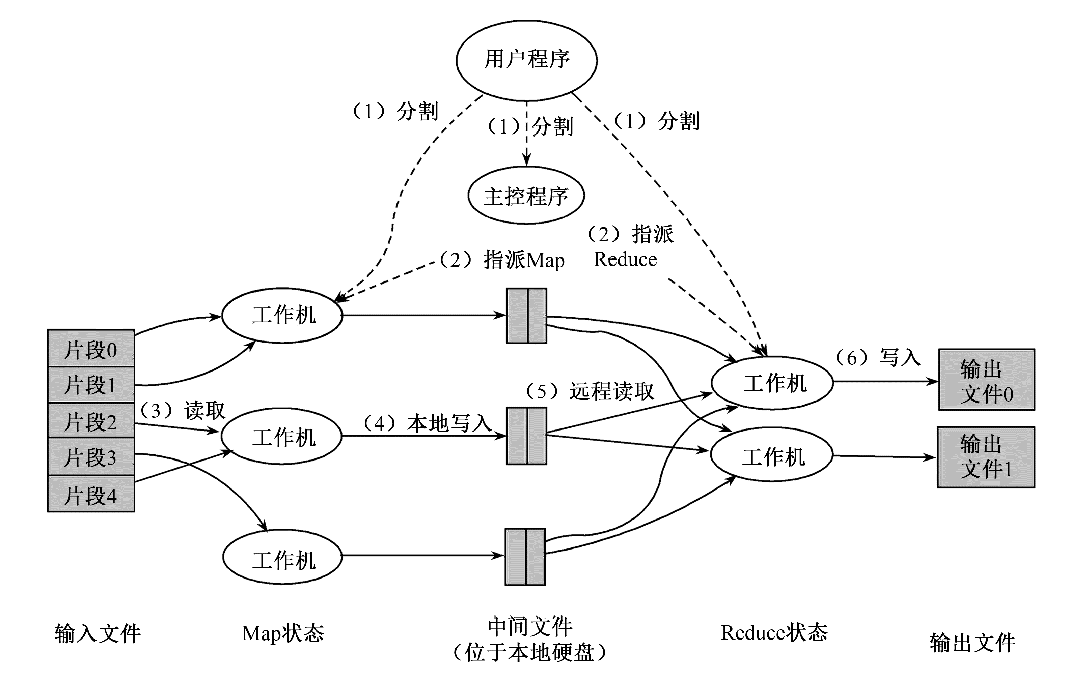
分割（2分），map（3分），reduce（3分），输出（2分）

